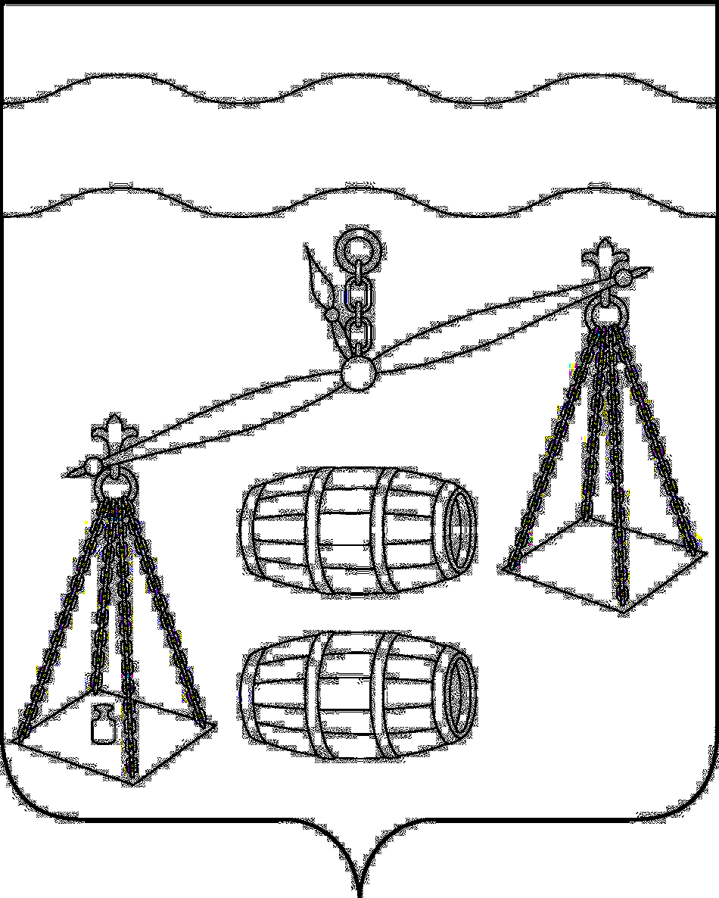
Администрация сельского поселения
«Село Хотень»
Сухиничский район
Калужская область

ПОСТАНОВЛЕНИЕ
от 19.08.2020 года |  | № 41

Об отмене постановления администрации сельского
поселения «Село Хотень» от 14.07.2020 №37
«Об утверждении административного регламента
«Предоставление информации об очередности
предоставления жилых помещений на условиях
социального найма в сельском поселении «Село Хотень»»

В соответствии с подпунктами 19.1, 19.2, 26, 27 части 1 статьи 15 Федерального закона от 06.10.2003 N 131-ФЗ «Об общих принципах организации местного самоуправления в Российской Федерации» администрация сельского поселения «Село Хотень» ПОСТАНОВЛЯЕТ:
- Постановление администрации СП «Село Хотень» от 14.07.2020 № 37 «Об утверждении административного регламента «Предоставление информации об очередности предоставления жилых помещений на условиях социального найма в городском поселении «Село Хотень»» отменить.
- Данное Постановление вступает в силу после его официального обнародования.
- Контроль за исполнением данного Постановления оставляю за собой.

Глава администрации
СП «Село Хотень» Н.М.Демешкина

